CURRICULUM VITAE
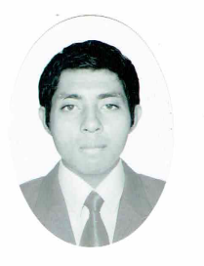

DATOS PERSONALES:

Nombre: Serrano Esteban Geisler Manuel
Edad: 22 años.
Fecha de Nacimiento: 16 Septiembre de 1992.
Lugar de Nacimiento: Chetumal Quintana Roo...
Domicilio: Colonia Solidaridad, calle petcacab
Entre raudales y dos aguadas Mz: 160. L: 2
Teléfono: Cel. 9831401544 - 8333903
Estado Civil: Soltero.
R.F.C.: SEEG-920916.
CRED. DE ELECTOR: SRESGS92091623H900.
C.U.R.P.: SEEG920916HQRRSS05.
Cédula Medio superior: 8160543 (Profesional Técnico Bach. En Informática)

FORMACIÓN ACADÉMICA:

2006-2009 Secundaria Armando Escobar Nava

2009-2012 Profesional Técnico Bachiller en Informática (Conalep)

Agosto 2013/Abril 2015 Estudiante del Instituto tecnológico de Chetumal (Ingeniería En
Tecnologías De Información y comunicación.

EXPERIENCIA PROFESIONAL

Actualmente diseñador web (Página del instituto tecnológico de Chetumal)

Mayo 2013 Certificado cisco CCNA Discovery: Networking

PHP, Java, HTML, JavaScript

Bases de Datos en SQL

Entorno en Netbeans, Conexión Datos

Geisler Manuel Serrano Esteban

